TRƯỜNG ĐẠI HỌC CÔNG NGHỆ THÔNG TIN VÀ TRUYỀN THÔNG
KHOA CÔNG NGHỆ THÔNG TIN



BÁO CÁO BÀI TẬP LỚN TRIỂN KHAI VÀ QUẢN TRỊ HỆ THỐNG PHẦN MỀM
Đề tài: Hệ thống Quản lý Sự kiện

Sinh viên thực hiện: Khoàng Tuấn Hùng
Mã số sinh viên (MSSV): DTC245200378
Lớp / Khóa: CNTT K23G

Thái Nguyên, 2026

MỤC LỤC
CHƯƠNG 1: TỔNG QUAN KIẾN TRÚC HỆ THỐNG VÀ CHUẨN BỊ MÔI TRƯỜNG 3
1.1. Sơ đồ kiến trúc tổng thể 3
1.2. Yêu cầu quản lý mã nguồn trên GitHub 4
CHƯƠNG 2: TRIỂN KHAI ỨNG DỤNG WEB, CƠ SỞ DỮ LIỆU VÀ REVERSE PROXY 5
2.1. Triển khai ứng dụng Web & Cơ sở dữ liệu (Bước 1 & Bước 2) 5
2.2. Cấu hình Nginx làm Reverse Proxy và Bảo mật cơ bản (Bước 3 - Commit 1) 8
2.3. Kiểm thử nghiệp vụ trên môi trường triển khai 9
CHƯƠNG 3: GIÁM SÁT HỆ THỐNG VỚI PROMETHEUS, GRAFANA VÀ LOKI 11
3.1. Tích hợp Prometheus + Grafana (Bước 4 - Commit 2) 11
3.2. Triển khai hệ thống Log tập trung Loki + Promtail (Bước 5 - Commit 3) 12
CHƯƠNG 4: CÁC BIỆN PHÁP HARDENING VÀ ĐÁNH GIÁ BẢO MẬT 13
4.1. Áp dụng các biện pháp Hardening (Bước 6) 13
4.2. Đánh giá giao diện và các nghiệp vụ bảo mật 15
KẾT LUẬN VÀ HƯỚNG PHÁT TRIỂN 18

DANH MỤC HÌNH ẢNH
Hình 1. Sơ đồ kiến trúc tổng thể hệ thống trên Docker Compose.
Hình 2. Repository GitHub quản lý mã nguồn hệ thống.
Hình 3. Cấu hình triển khai Docker Compose của ứng dụng.
Hình 4. Kiểm thử dữ liệu sự kiện trên pgAdmin.
Hình 5. Cấu hình các lớp bảo vệ Nginx Reverse Proxy.
Hình 6. Giao diện đăng ký thành công và phát hành vé điện tử có mã QR.
Hình 7. Trạm soát vé trả kết quả check-in thành công.
Hình 8. Kiểm tra các target Prometheus ở trạng thái UP.
Hình 9. Dashboard giám sát CPU, RAM và Network I/O trên Grafana.
Hình 10. Tra cứu log với Loki trên Grafana Explore.
Hình 11. Kiểm chứng ứng dụng webapp vận hành với quyền non-root.
Hình 12. Kiểm tra tường lửa UFW và mạng Docker trên Ubuntu.
Hình 13. Giao diện Admin quản lý sự kiện.
Hình 14. Giao diện Admin quản lý người tham dự.
Hình 15. Trang khách hàng với danh sách sự kiện công khai.
Hình 16. Tra cứu vé QR trên giao diện khách hàng.

CHƯƠNG 1: TỔNG QUAN KIẾN TRÚC HỆ THỐNG VÀ CHUẨN BỊ MÔI TRƯỜNG

1.1. Sơ đồ kiến trúc tổng thể
Hệ thống Quản lý Sự kiện triển khai trên máy ảo Ubuntu bằng Docker Compose. Các dịch vụ vận hành theo kiến trúc container hóa gồm Nginx, ứng dụng Node.js/Express, PostgreSQL, pgAdmin và bộ giám sát Prometheus, Grafana, Loki, Promtail, Node Exporter.
- Nginx Reverse Proxy: tiếp nhận HTTP/HTTPS trên cổng 80/443; chuyển tiếp yêu cầu HTTPS tới ứng dụng webapp:3000 và thiết lập các header bảo mật.
- Ứng dụng Web và cơ sở dữ liệu: Node.js/Express xử lý đăng ký sự kiện, phát hành vé, tài khoản khách hàng và quản trị; PostgreSQL lưu trữ dữ liệu trong volume Docker.
- Prometheus + Grafana: thu thập, hiển thị CPU, RAM và lưu lượng mạng.
- Loki + Promtail: thu thập log container và hỗ trợ truy vấn LogQL.
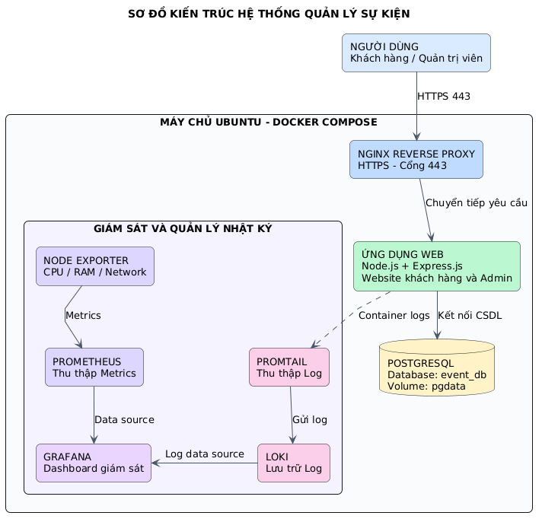
Hình 1. Sơ đồ kiến trúc tổng thể hệ thống trên Docker Compose.
Về luồng truy cập, trình duyệt kết nối tới địa chỉ 192.168.240.129 thông qua cổng HTTPS 443. Nginx tiếp nhận kết nối TLS rồi chuyển yêu cầu đến dịch vụ Node.js trong mạng Docker. Dịch vụ web xử lý các nghiệp vụ và gửi câu lệnh truy vấn tới PostgreSQL. Cách triển khai này giữ cho PostgreSQL không cần mở trực tiếp cổng ra mạng bên ngoài. Các thành phần giám sát vận hành độc lập và thu thập số liệu từ các dịch vụ mà không tham gia vào quá trình cấp vé.
Docker Compose cung cấp cơ chế khai báo các dịch vụ dưới dạng mã cấu hình: webapp, postgres, nginx, pgadmin, prometheus, grafana, loki, promtail và node-exporter. Khi cần kiểm tra trạng thái vận hành, người quản trị sử dụng docker compose ps và docker logs để nhận diện container đang hoạt động, container dừng hoặc lỗi khi khởi động. Dịch vụ webapp sử dụng image node:18-alpine, còn hệ quản trị cơ sở dữ liệu sử dụng postgres:15.
Máy chủ chạy trên Ubuntu VMware; máy Windows truy cập website thông qua địa chỉ IP nội bộ. Môi trường thử nghiệm đăng nhập khách hàng được triển khai riêng tại cổng 3006, chỉ gắn với database event_db_test. Môi trường chính thức chạy qua Nginx tại cổng 443 và kết nối database event_db. Việc tách biệt này giúp tránh đưa dữ liệu thử nghiệm vào hệ thống đang vận hành.

1.2. Yêu cầu quản lý mã nguồn trên GitHub
Repository dự án: https://github.com/dtc245200378-ai/He-thong-Quan-ly-Su-kien. Mã nguồn được quản lý bằng Git; các thay đổi được thực hiện trên nhánh chức năng và tích hợp thông qua Pull Request. Phần cổng quản trị trước đó được tích hợp vào nhánh main qua PR #1. Nhánh phát triển bổ sung tài khoản khách hàng là feature/customer-auth; việc đã push/merge nhánh này cần được xác nhận trên GitHub.
Các dữ liệu nhạy cảm như JWT secret, mật khẩu và file .local/ không được commit. Tệp README cần hướng dẫn cấu hình môi trường và lệnh docker compose khởi chạy dịch vụ.
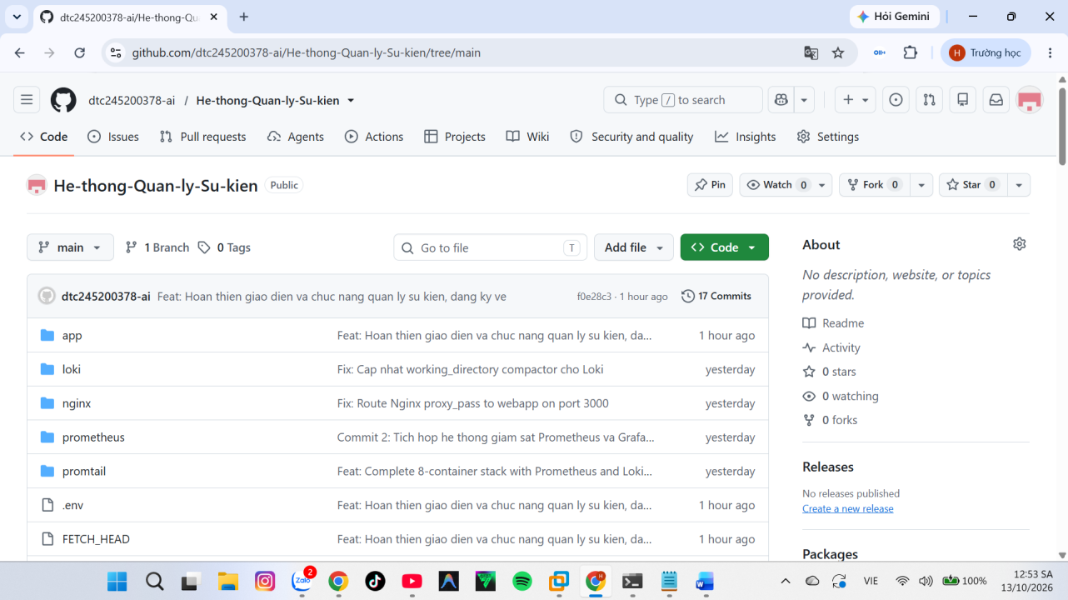
Hình 2. Repository GitHub quản lý mã nguồn hệ thống.
Trong quá trình thực hiện, nhánh main được dùng làm nền tảng cho phiên bản ổn định; các tính năng mới được phát triển trên nhánh feature/customer-auth. Những file như app/server.js, routes/customerAuth.js, routes/publicRegistration.js và middleware/customerRateLimit.js được cập nhật riêng nhằm dễ theo dõi thay đổi. File báo cáo nằm trong thư mục docs để lưu cùng phiên bản mã nguồn tương ứng.
Quy trình Git áp dụng gồm: kiểm tra nhánh hiện hành bằng git branch --show-current; xác định danh sách file thay đổi bằng git status --short; rà soát lỗi định dạng bằng git diff --check; chọn chính xác file cần commit bằng git add; tạo commit có thông điệp mô tả và push nhánh chức năng lên repository. Trước khi hợp nhất vào main cần rà soát Pull Request, kiểm tra không xuất hiện tệp khóa bí mật, mật khẩu hoặc bản sao lưu cơ sở dữ liệu.
Ở máy chủ Production, tệp docker-compose.yml từng có điều chỉnh cục bộ và được giữ lại thay vì sử dụng lệnh reset ghi đè lịch sử. Bản sao lưu database cùng bản sao lưu mã nguồn được tạo trước thời điểm triển khai. Đây là yêu cầu quan trọng để giảm rủi ro mất các cấu hình máy chủ hoặc không thể quay lại phiên bản cũ nếu phát sinh lỗi.

CHƯƠNG 2: TRIỂN KHAI ỨNG DỤNG WEB, CƠ SỞ DỮ LIỆU VÀ REVERSE PROXY

2.1. Triển khai ứng dụng Web & Cơ sở dữ liệu (Bước 1 & Bước 2)
Dịch vụ webapp dùng image node:18-alpine, chạy node server.js và liên kết thư mục ứng dụng. PostgreSQL 15 quản lý dữ liệu event_db; pgAdmin hỗ trợ kiểm tra các bảng events, attendees, tickets và admin_users. Website phục vụ tại https://192.168.240.129/.
Hệ thống cung cấp danh sách sự kiện công khai, tìm kiếm/lọc, đăng ký tham dự, cấp vé điện tử có mã QR, tra cứu vé, trạm soát vé phân quyền và trang quản lý sự kiện/người tham dự cho Admin.
Chức năng mở rộng: customer_users quản lý tài khoản; attendees.customer_user_id liên kết vé với chủ sở hữu. GET /api/customer/my-tickets chỉ trả vé của khách hàng đã xác thực. Các vé đăng ký cũ không được tự động nhận chỉ vì trùng email.
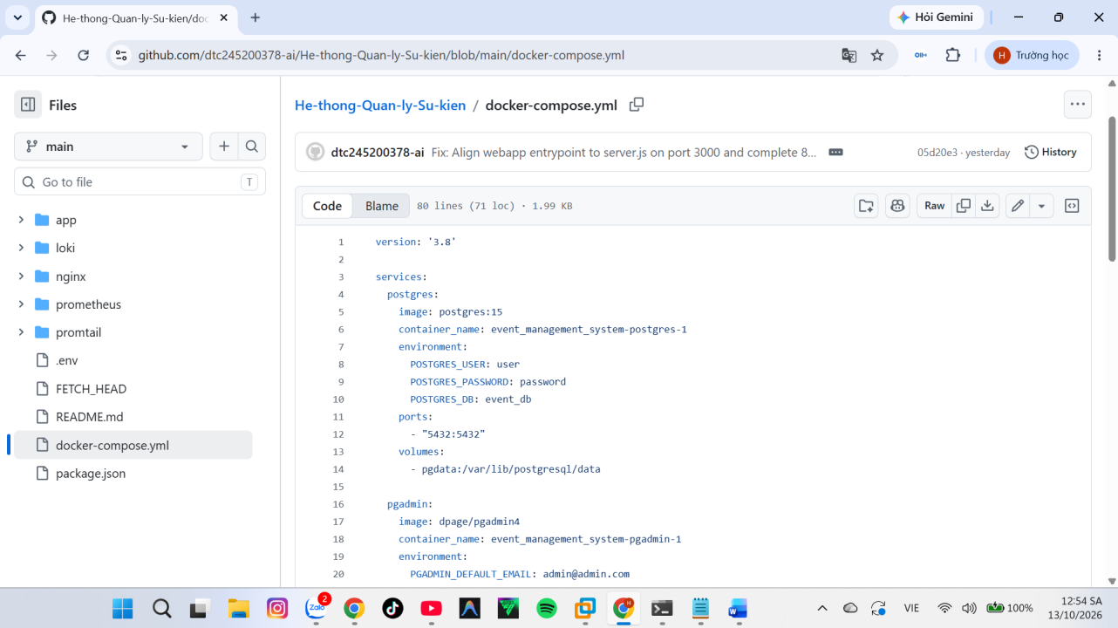
Hình 3. Cấu hình triển khai Docker Compose của ứng dụng.
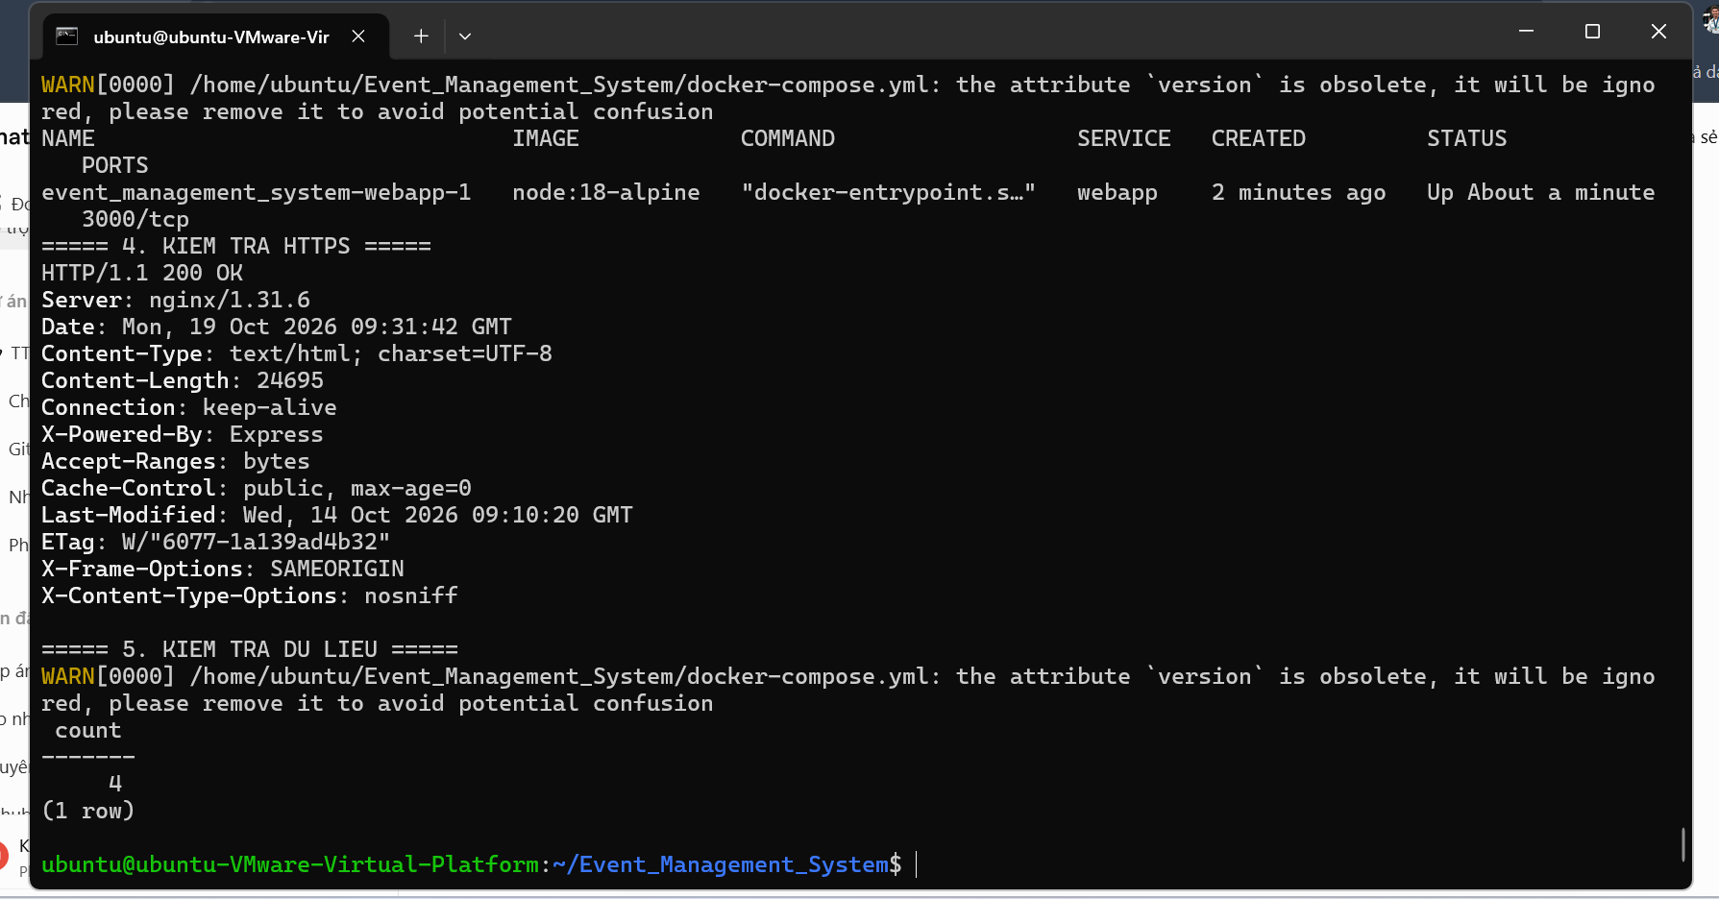
Hình 4. Kiểm thử dữ liệu sự kiện trên pgAdmin.
Ứng dụng quản lý sự kiện xử lý một chuỗi nghiệp vụ bắt đầu từ việc quản trị viên tạo, cập nhật và công bố sự kiện. Khách hàng có thể xem bảng danh sách, tìm kiếm theo tên hoặc địa điểm, sử dụng bộ lọc trạng thái, xem số chỗ còn lại rồi chọn đăng ký. Yêu cầu đăng ký gửi tới POST /api/public/registrations kèm mã sự kiện, họ tên, email và các thông tin liên hệ. Backend kiểm tra hợp lệ dữ liệu, trạng thái sự kiện và số lượng vé còn lại trước khi phát hành mã vé.
Để phòng ngừa đăng ký vượt sức chứa khi có các yêu cầu đồng thời, backend sử dụng transaction PostgreSQL kết hợp SELECT ... FOR UPDATE trên bản ghi sự kiện. Hệ thống kiểm tra email đã đăng ký cho cùng sự kiện và vé còn hợp lệ, sau đó thêm người tham dự vào attendees, sinh mã vé và thêm bản ghi tickets. Số tickets_sold được tăng trong cùng transaction. Nếu xảy ra lỗi ở một bước thì thực hiện ROLLBACK, tránh việc đã trừ chỗ nhưng chưa cấp vé hoặc ngược lại.
Mã vé có cấu trúc thể hiện năm, sự kiện và chuỗi định danh rút gọn. Sau khi giao dịch COMMIT thành công, giao diện mở hộp thoại chứa tên sự kiện, thông tin người tham dự, mã vé và QR. Người dùng có thể lưu hoặc in vé để xuất trình khi đến cổng. QR mã hóa mã vé chứ không thay thế việc xác minh trạng thái vé ở phía máy chủ; nhân viên vẫn phải gửi mã vé lên API kiểm tra quyền và trạng thái sử dụng.
Hệ thống cung cấp thêm bảng customer_users với các trường full_name, email, password_hash, is_active, failed_attempts, locked_until và thời điểm tạo/cập nhật. Khi người dùng đăng ký tài khoản, mật khẩu được băm trước khi lưu; khi đăng nhập thành công, hệ thống phát hành JWT dành riêng cho khách hàng. Cookie được đánh dấu HttpOnly, SameSite=Lax và Secure khi truy cập qua HTTPS. Tài khoản Admin dùng cơ chế xác thực tách biệt.
Đối với một lượt đặt vé mới khi người mua đang đăng nhập, backend xác thực cookie customer_token và kiểm tra email đăng ký trùng với email trong tài khoản. Bản ghi attendees được lưu thêm customer_user_id; vé phát hành sẽ được liệt kê trong GET /api/customer/my-tickets. API này liên kết tickets, attendees, events và customer_users, đồng thời lọc theo định danh người dùng đã xác thực, không chỉ theo email do phía trình duyệt cung cấp.
Các vé đã tạo trước khi đăng nhập không tự động được gán cho tài khoản chỉ vì trùng địa chỉ email; việc tiếp nhận vé cũ cần bước xác minh quyền sở hữu riêng. Như vậy chức năng “Tra cứu vé QR” dành cho người có mã vé và chức năng “Vé Của Tôi” dành cho chủ tài khoản là hai luồng nghiệp vụ khác nhau, có chính sách xác thực khác nhau.

2.2. Cấu hình Nginx làm Reverse Proxy và Bảo mật cơ bản (Bước 3 - Commit 1)
Nginx tiếp nhận HTTPS cổng 443, chuyển tiếp tới webapp:3000 và thêm X-Frame-Options: SAMEORIGIN, X-Content-Type-Options: nosniff. Nginx chuyển Host, X-Real-IP, X-Forwarded-Proto, X-Forwarded-Host và X-Forwarded-For để ứng dụng xác định đúng giao thức, địa chỉ khách hàng khi trust proxy được cấu hình an toàn.
Xác thực tài khoản sử dụng JWT riêng cho khách hàng và Admin. Cookie phiên khách hàng có HttpOnly, SameSite=Lax và Secure trên HTTPS. Giới hạn đăng nhập thử nghiệm là 10 lần/phút và đăng ký 5 lần/giờ cho mỗi IP; cấu hình bộ nhớ đơn tiến trình cần được đánh giá thêm khi mở rộng nhiều instance.
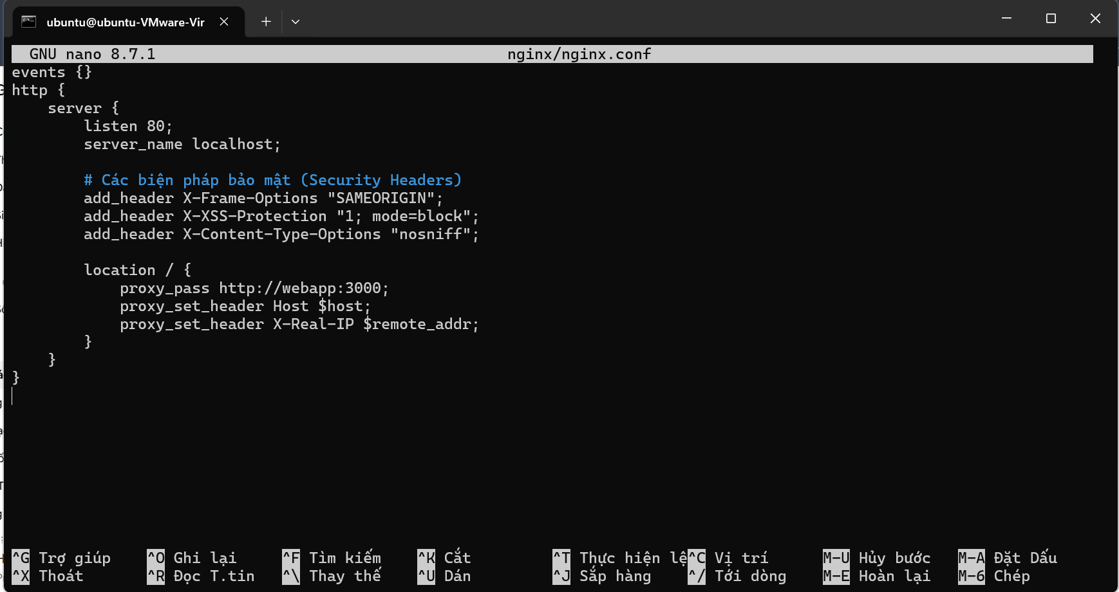
Hình 5. Cấu hình các lớp bảo vệ Nginx Reverse Proxy.
Cấu hình Nginx có hai khối server: cổng 80 chuyển hướng yêu cầu sang HTTPS, còn cổng 443 sử dụng chứng chỉ TLS và proxy_pass tới webapp:3000. Các header Host, X-Real-IP, X-Forwarded-Proto, X-Forwarded-Host và X-Forwarded-For được cấu hình phục vụ việc xác định địa chỉ truy cập gốc. Cấu hình này phải đi kèm việc ứng dụng chỉ tin các proxy được quản trị, vì nếu tin header không kiểm soát thì có thể làm sai thông tin IP hoặc giao thức.
Để giảm nguy cơ kẻ tấn công thử nhiều mật khẩu, API đăng nhập có bộ giới hạn 10 yêu cầu/phút theo khóa IP và đường dẫn; API đăng ký tài khoản giới hạn 5 yêu cầu/giờ trong phiên bản thử nghiệm. Tài khoản khách hàng cũng bị khóa tạm thời sau 5 lần đăng nhập sai. Kết quả thực tế của bài thử 12 lần đăng nhập sai là 10 phản hồi HTTP 401 tiếp theo 2 phản hồi HTTP 429. Bộ giới hạn trong bộ nhớ chỉ được coi là giải pháp ban đầu cho một tiến trình Node và cần nâng cấp nếu triển khai nhiều instance.
Cấu hình COOKIE_SECURE và TRUST_PROXY được chuẩn bị riêng cho Production. Khóa CUSTOMER_JWT_SECRET là chuỗi bí mật độc lập với khóa JWT Admin; tệp khóa được phân quyền 600 và đưa vào danh sách không theo dõi của Git. Việc không gửi các khóa và mật khẩu lên repository là yêu cầu bắt buộc để giảm nguy cơ rò rỉ phiên đăng nhập.

2.3. Kiểm thử nghiệp vụ trên môi trường triển khai
Kết quả ghi nhận: trang test cổng 3006 trả HTTP 200; API vé khi chưa đăng nhập trả HTTP 401; thử 12 lần đăng nhập sai cho thấy 10 lần HTTP 401 và hai lần tiếp theo HTTP 429. Tra cứu mã vé hiển thị thông tin vé và QR. Vé test có customer_user_id được lưu trong PostgreSQL.
Bản backup định dạng pg_dump đã được kiểm tra bằng pg_restore, sau đó phục hồi vào PostgreSQL tạm; các bảng events, attendees, tickets và admin_users có số lượng bản ghi trùng thời điểm kiểm tra. Môi trường test và Production sử dụng hai database riêng, không sao chép đè dữ liệu test lên Production.
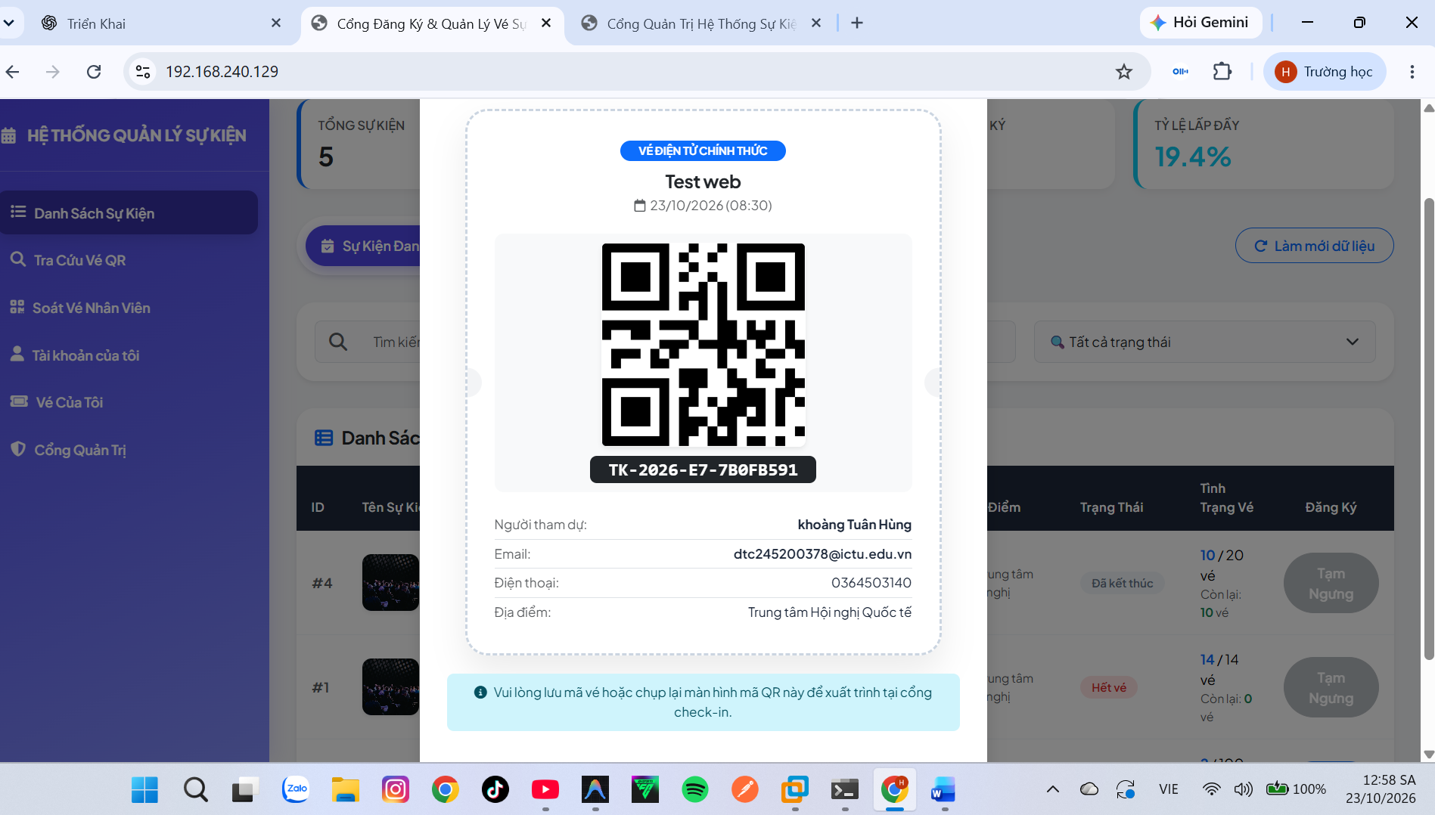
Hình 6. Giao diện đăng ký thành công và phát hành vé điện tử có mã QR.
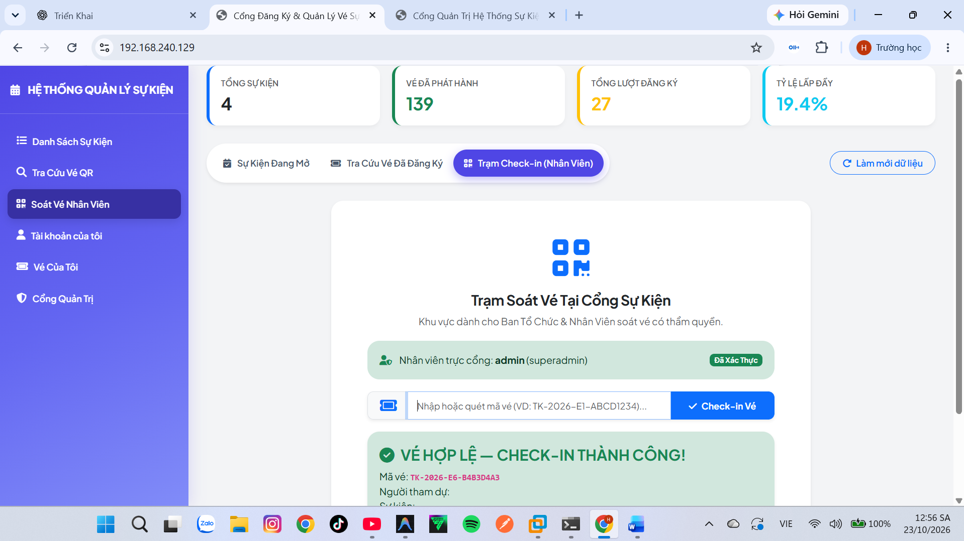
Hình 7. Trạm soát vé trả kết quả check-in thành công.
Kiểm thử truy cập thực hiện theo từng mức: gọi GET / để xác nhận trang web trả HTTP 200; gọi GET /api/customer/me và /api/customer/my-tickets khi chưa đăng nhập để xác nhận HTTP 401; đăng nhập tài khoản test và xác nhận API vé trả HTTP 200. Trên môi trường test, một vé cho sự kiện Chào Tân SV có mã TK-2026-E3-686BC1EA được đối chiếu trong PostgreSQL với customer_user_id = 3 và trạng thái valid. Điều này chứng minh liên kết cơ sở dữ liệu của vé mới đã hoạt động tại thời điểm thử nghiệm.
Kiểm thử giao diện bao gồm mở các mục Danh Sách Sự Kiện, Tra Cứu Vé QR, Soát Vé Nhân Viên, Tài khoản của tôi và Vé Của Tôi từ sidebar. Danh sách vé hiển thị thống kê tổng vé, vé còn hiệu lực, số vé đã check-in cùng thông tin sự kiện và hình QR. Vùng soát vé kiểm tra phiên Admin hoặc nhân viên trước khi cho phép thực hiện yêu cầu check-in.
Quá trình sao lưu cơ sở dữ liệu sử dụng pg_dump định dạng custom. File backup được liệt kê cấu trúc bằng pg_restore -l rồi thử phục hồi vào container PostgreSQL tạm, không có kết nối tới database Production đang chạy. Kết quả đối chiếu gồm 5 events, 2 attendees, 2 tickets và 1 admin_users ở cả nguồn và bản khôi phục tại thời điểm kiểm tra. Sau khi hoàn thành, container tạm được xóa, còn file backup lưu lại cho mục đích phục hồi.
Việc kiểm tra HTTP 200 cho website và HTTP 401 cho API được thực hiện lặp lại sau những lần sửa code và restart container test. Một lần kết nối tới cổng 3006 đã bị reset ngay sau khi container khởi động; sau khi kiểm tra docker logs và thử lại, GET / trả HTTP 200. Sự cố này cho thấy phải kiểm tra tình trạng sẵn sàng của ứng dụng thay vì chỉ dựa vào trạng thái container “Up”.

CHƯƠNG 3: GIÁM SÁT HỆ THỐNG VỚI PROMETHEUS, GRAFANA VÀ LOKI

3.1. Tích hợp Prometheus + Grafana (Bước 4 - Commit 2)
Prometheus thu thập dữ liệu từ prometheus và node_exporter. Dashboard Grafana biểu diễn CPU Usage, RAM Usage và Network I/O theo thời gian nhằm hỗ trợ giám sát máy chủ Ubuntu và dịch vụ Docker.
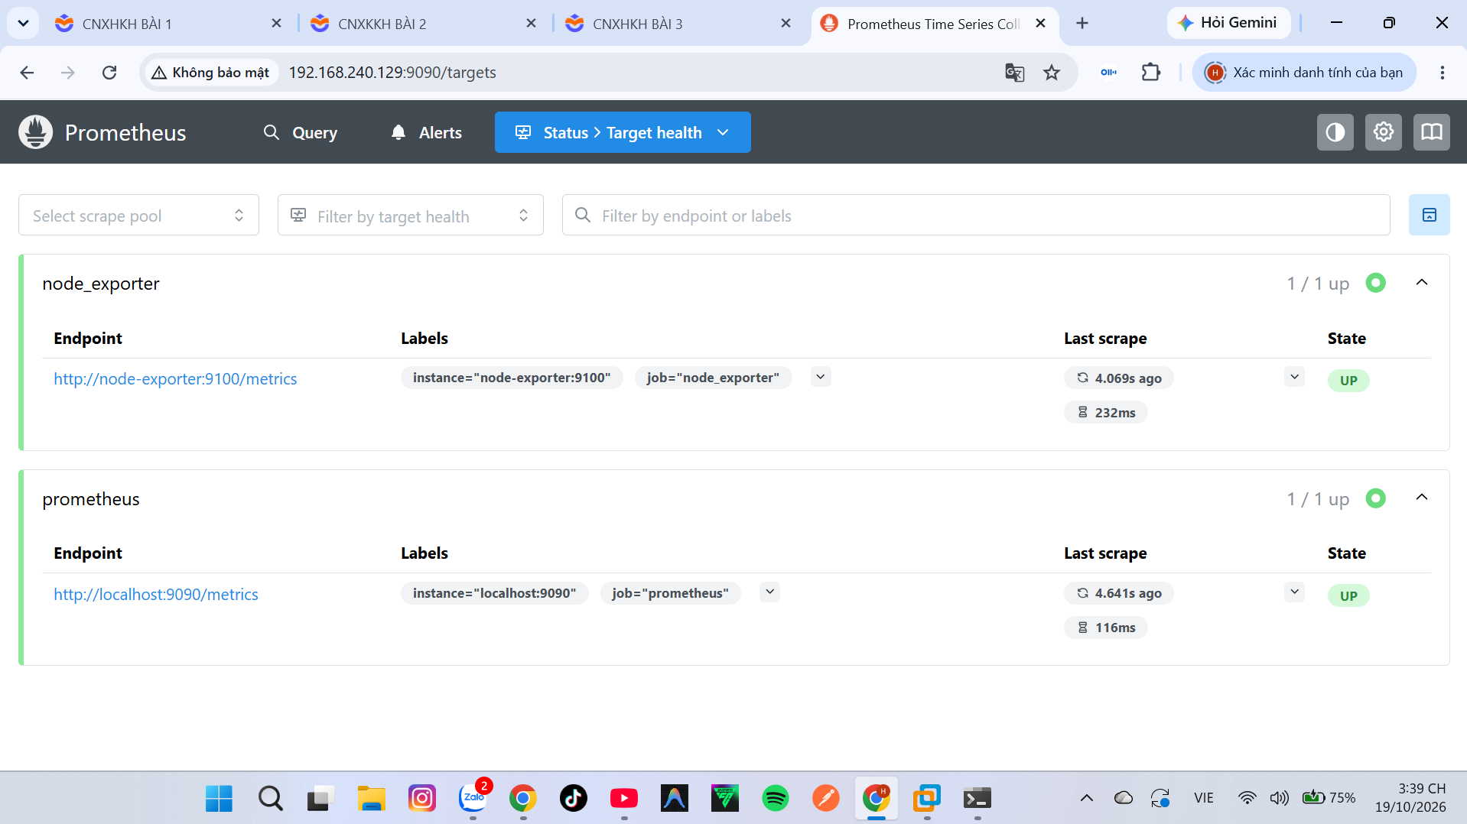
Hình 8. Kiểm tra các target Prometheus ở trạng thái UP.
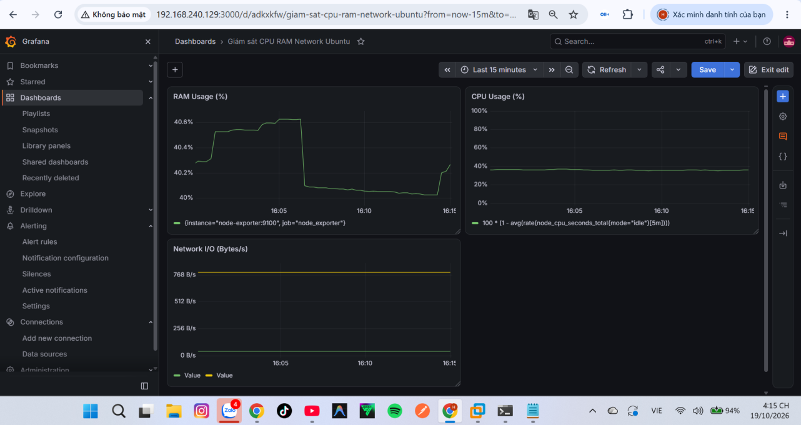
Hình 9. Dashboard giám sát CPU, RAM và Network I/O trên Grafana.
Prometheus được thiết lập để thu thập metrics theo chu kỳ; các target prometheus và node_exporter được quan sát ở trạng thái UP. Khi một target chuyển DOWN, người quản trị cần rà soát kết nối mạng Docker, cổng exporter, tên service và cấu hình job trong prometheus.yml. Trạng thái UP chứng minh endpoint thu thập đang phản hồi, nhưng không tự động bảo đảm mọi giá trị metric đều đúng.
Dashboard Grafana gồm biểu đồ CPU Usage (%), RAM Usage (%) và Network I/O (Bytes/s). CPU giúp theo dõi mức sử dụng tài nguyên xử lý; RAM phản ánh sức ép bộ nhớ; còn I/O mạng cho thấy xu hướng lưu lượng truy cập. Có thể chọn khoảng thời gian quan sát để tìm tương quan giữa hoạt động người dùng, sự kiện triển khai và các biến động tài nguyên của máy chủ.
Khi đánh giá dashboard, cần phân biệt giá trị tuyệt đối và xu hướng thay đổi. Một mức sử dụng CPU tăng ngắn hạn chưa đủ để kết luận có sự cố; cần kết hợp log lỗi, tình trạng phản hồi HTTP và biến động dung lượng bộ nhớ. Chính vì vậy Prometheus/Grafana được triển khai cùng hệ thống log Loki/Promtail để hỗ trợ phân tích nguyên nhân.

3.2. Triển khai hệ thống Log tập trung Loki + Promtail (Bước 5 - Commit 3)
Promtail chuyển log container về Loki. Trên Grafana Explore, người quản trị sử dụng LogQL để xem lịch sử hoạt động và tìm các thông báo lỗi.
- {job="dockerlogs"}: xem luồng log được thu thập.
- {job="nginx"} |= "HTTP/1.1" : lọc thông điệp truy cập Nginx (cần điều chỉnh điều kiện cho HTTP 5xx theo định dạng log thực tế).
- {job="webapp"} |~ "(ERROR|Exception|Failed)": tìm thông báo lỗi ứng dụng.
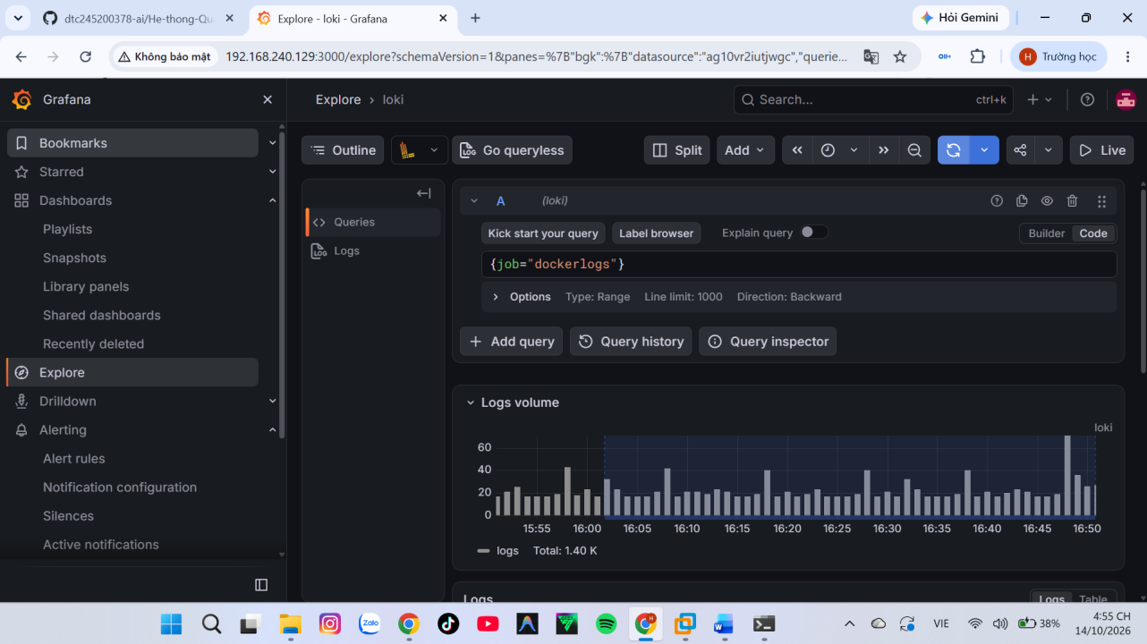
Hình 10. Tra cứu log với Loki trên Grafana Explore.
Luồng log vận hành gồm Promtail đọc log từ Docker container, chuyển về Loki và sử dụng Grafana Explore để lọc dữ liệu. Truy vấn cơ bản {job="dockerlogs"} phục vụ xem log tổng quát. Truy vấn regex theo các chuỗi ERROR, Exception hoặc Failed hỗ trợ nhận diện lỗi ứng dụng. Các câu lệnh LogQL cần được điều chỉnh theo label và định dạng log thực tế, nhất là khi phân tích riêng mã HTTP 5xx.
Đối với lỗi kết nối backend, người quản trị ưu tiên kiểm tra docker logs của webapp, tình trạng sẵn sàng của PostgreSQL và các phản hồi API. Với lỗi chỉ xuất hiện qua HTTPS, phải kiểm tra thêm log Nginx, header chuyển tiếp và chứng chỉ TLS. Với lỗi hiển thị frontend, cần rà soát HTML/JavaScript và Network của trình duyệt để phân biệt lỗi render với lỗi backend.
Việc thu thập log cũng phải tuân thủ bảo mật: không ghi mật khẩu dạng rõ, không đưa JWT hoặc chuỗi kết nối database chứa mật khẩu vào thông báo lỗi, và hạn chế lưu thông tin cá nhân không cần thiết. Hệ thống log cần có chính sách giới hạn dung lượng và thời gian lưu trữ; đây là nội dung cần hoàn thiện khi tăng quy mô vận hành.

CHƯƠNG 4: CÁC BIỆN PHÁP HARDENING VÀ ĐÁNH GIÁ BẢO MẬT

4.1. Áp dụng các biện pháp Hardening (Bước 6)
- Container webapp sử dụng người dùng không phải root (UID/GID 1000:1000).
- PostgreSQL không công bố trực tiếp cổng 5432 ra máy chủ; các dịch vụ trao đổi qua mạng nội bộ Docker.
- Thông tin nhạy cảm lưu bằng biến môi trường và tệp bí mật có quyền đọc giới hạn; .local/ được loại khỏi Git.
- HTTPS sử dụng chứng chỉ cho máy chủ nội bộ; việc cài chứng chỉ tin cậy cần được xác minh trên các thiết bị truy cập khác.
- Sử dụng JWT khách hàng và Admin riêng; API “Vé của tôi” yêu cầu đăng nhập và lọc dữ liệu theo customer_user_id.
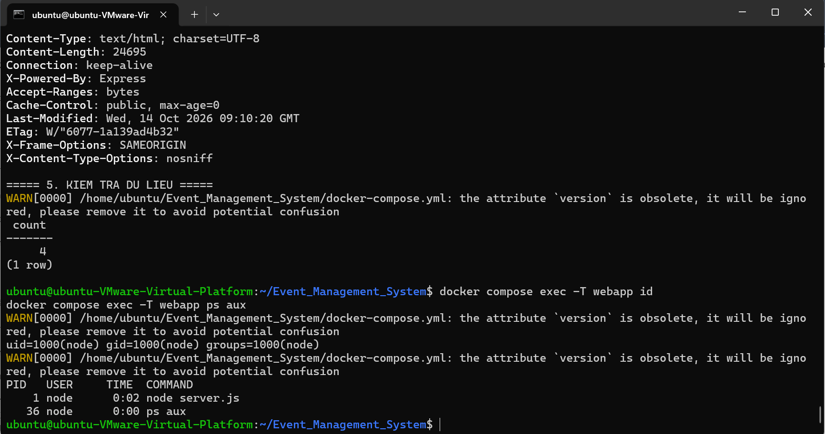
Hình 11. Kiểm chứng ứng dụng webapp vận hành với quyền non-root.
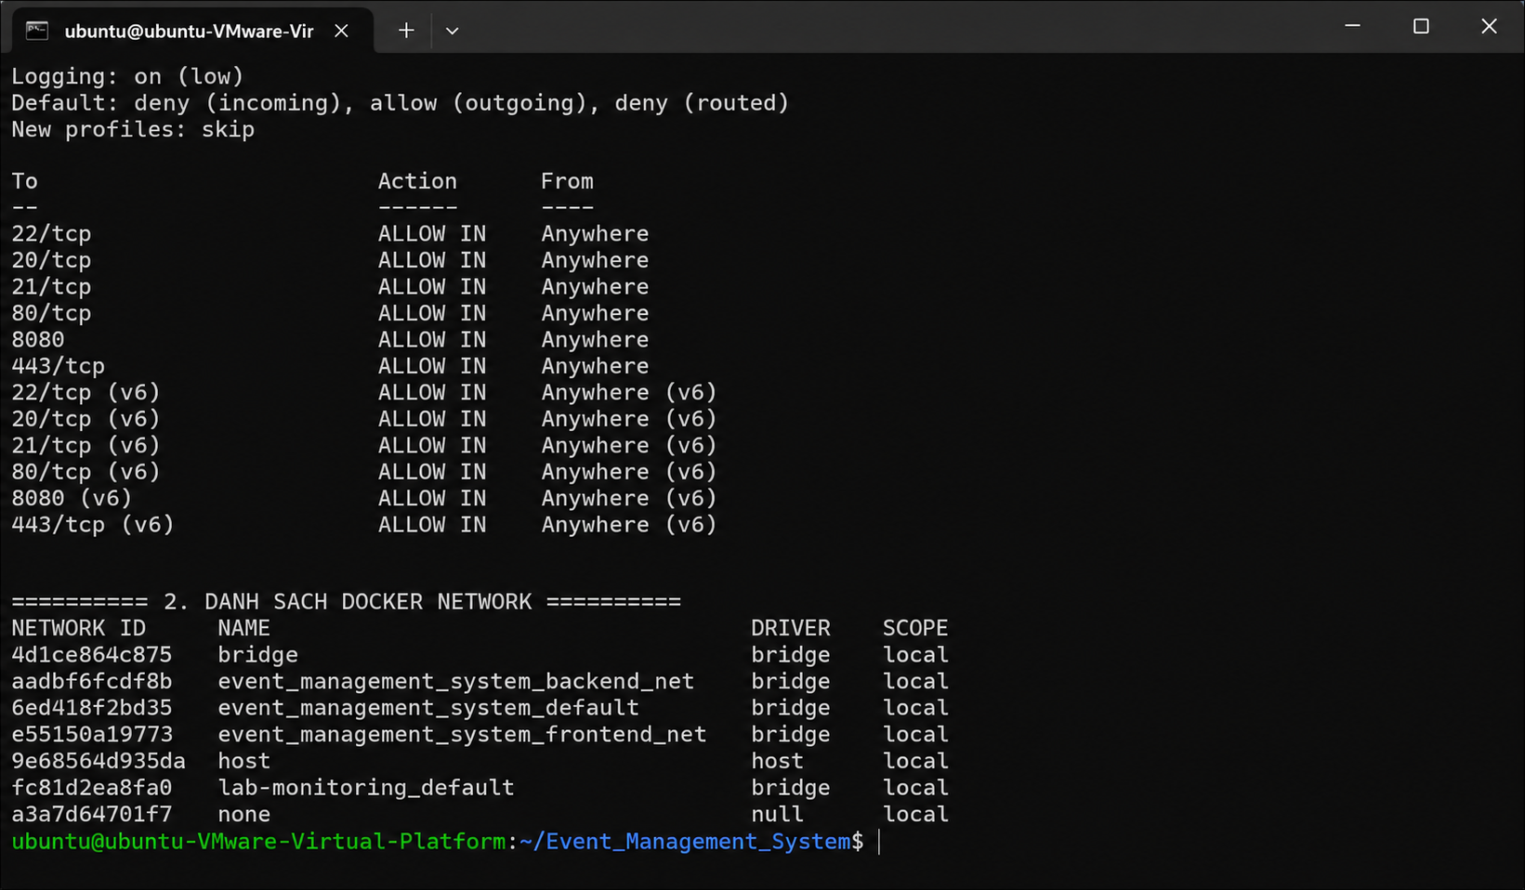
Hình 12. Kiểm tra tường lửa UFW và mạng Docker trên Ubuntu.
Về bảo vệ quyền tối thiểu, webapp chạy bằng UID/GID 1000:1000 thay vì sử dụng root. PostgreSQL giữ cổng 5432 trong mạng nội bộ Docker thay vì ánh xạ trực tiếp ra host. UFW và mạng Docker được kiểm tra ở cấp máy chủ để nhận diện các điểm tiếp xúc mạng. Những biện pháp này giảm bề mặt tấn công, nhưng không loại bỏ hoàn toàn khả năng khai thác lỗi trong ứng dụng.
Về tính toàn vẹn dữ liệu, transaction và khóa dòng sự kiện giúp hạn chế bán vượt số lượng vé. Ràng buộc khóa ngoại customer_user_id tham chiếu customer_users.id và ON DELETE SET NULL giúp duy trì khả năng tồn tại của dữ liệu người tham dự khi tài khoản liên kết bị xóa. Truy vấn danh sách vé sử dụng tham số SQL thay vì ghép dữ liệu đầu vào trực tiếp vào chuỗi lệnh.
Về xác thực, cookie HttpOnly giúp JavaScript phía trình duyệt không đọc trực tiếp token, SameSite=Lax giảm một số tình huống gửi cookie chéo trang và Secure chỉ cho phép gửi qua HTTPS. Những thuộc tính này không thay thế hoàn toàn cơ chế chống CSRF. Ứng dụng vẫn cần xác minh Origin, ngăn truy cập chéo vai trò và kiểm thử với các tình huống phiên không hợp lệ, bị thu hồi hoặc hết hạn.
Về vận hành Production, cần bảo đảm chỉ sao chép các file mã nguồn đã rà soát, không ghi đè file .env, .local và node_modules. Bản backup cấu hình Nginx, Docker Compose và mã nguồn ứng dụng nên được lưu trước khi cập nhật. Sau khi deploy, người quản trị đối chiếu HTTP 200 của website, HTTP 401 với API chưa đăng nhập, log startup và các chức năng nghiệp vụ để sớm phát hiện lỗi hồi quy.

4.2. Đánh giá giao diện và các nghiệp vụ bảo mật
Giao diện khách hàng và Admin dùng sidebar màu tím với tên chức năng tiếng Việt. Sidebar hiển thị đúng menu đang chọn; trang Tài khoản của tôi có thống kê vé, Vé Của Tôi trả vé thuộc chủ tài khoản, và trạm check-in chỉ cho phép người có quyền Admin/nhân viên kiểm tra vé.
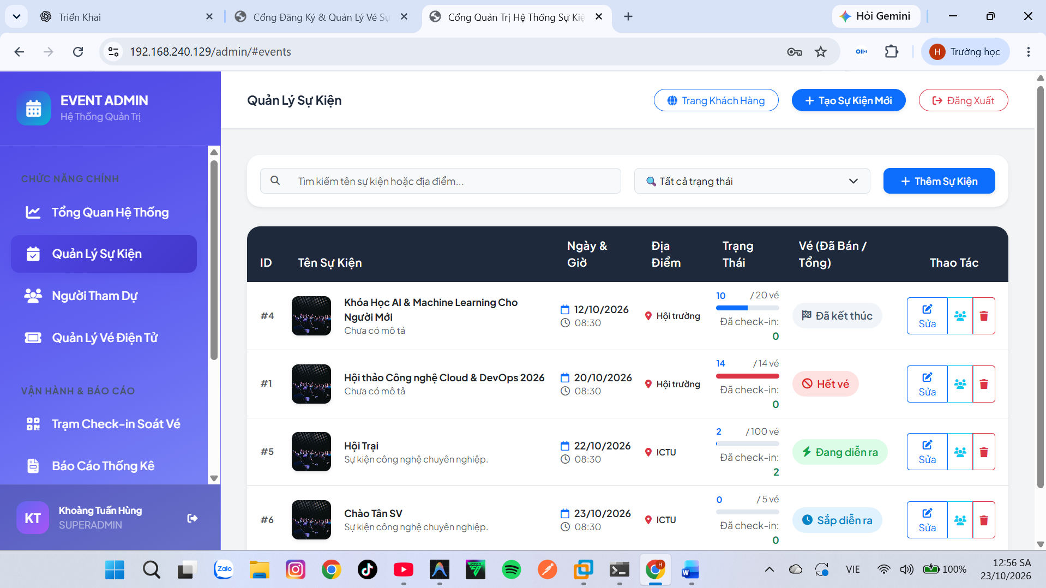
Hình 13. Giao diện Admin quản lý sự kiện.
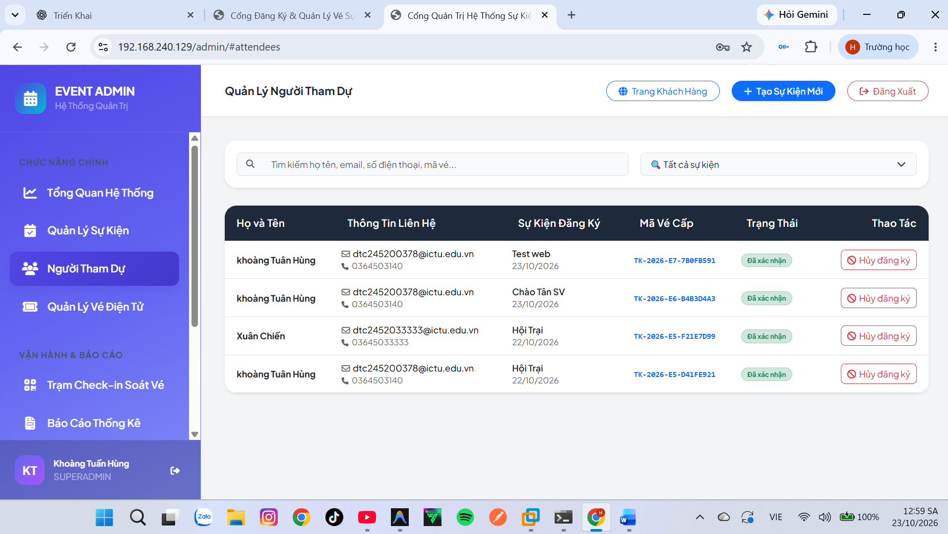
Hình 14. Giao diện Admin quản lý người tham dự.
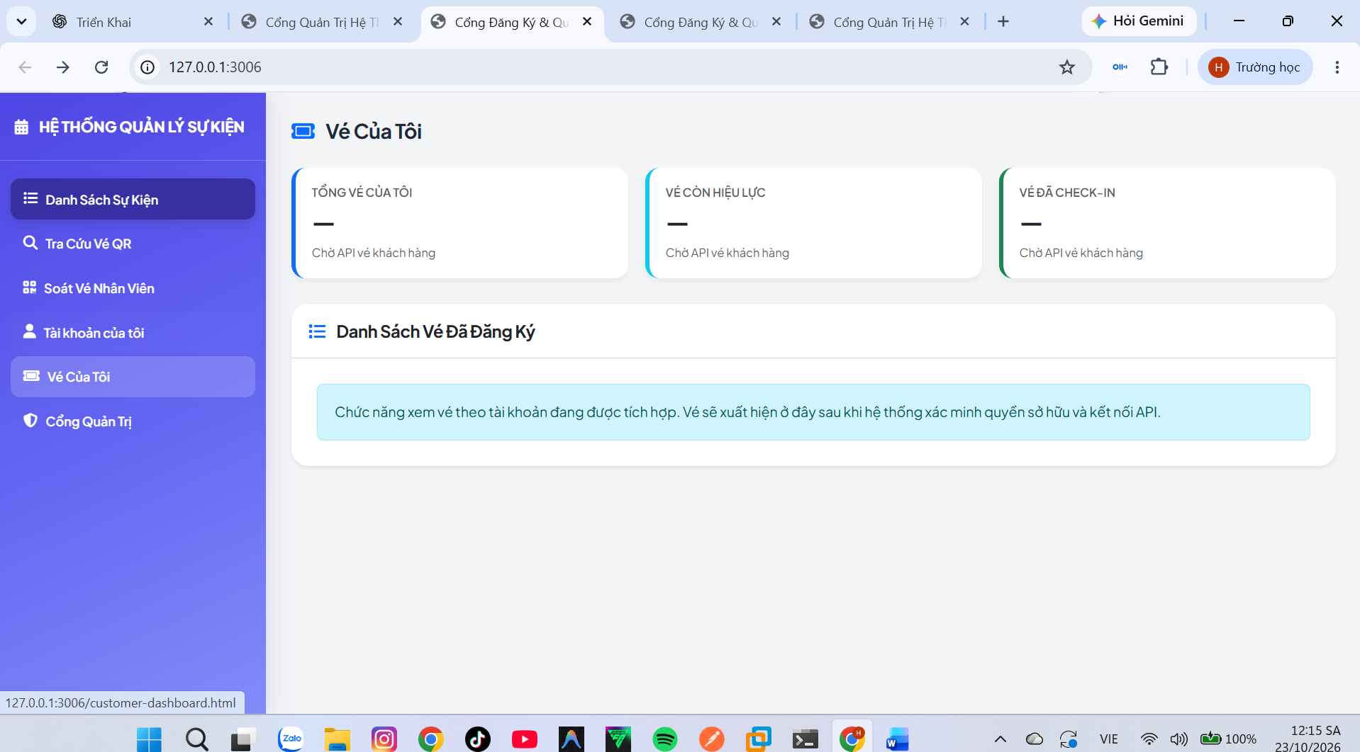
Hình 15. Trang khách hàng với danh sách sự kiện công khai.
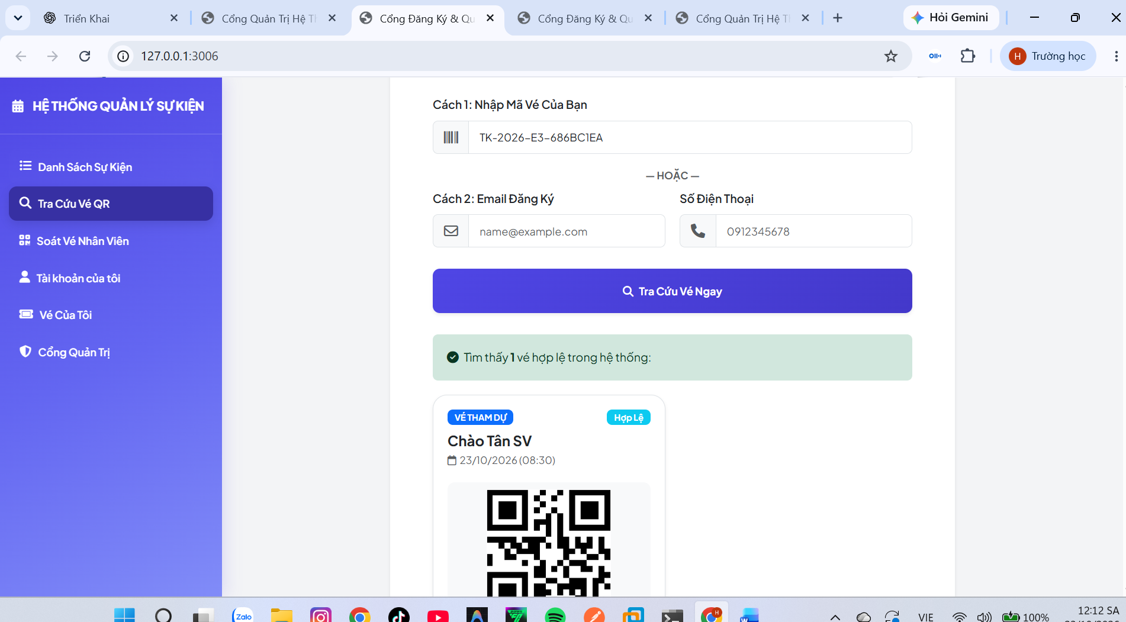
Hình 16. Tra cứu vé QR trên giao diện khách hàng.
Các kiểm thử trên cổng test chứng minh chức năng cơ bản, không thay thế kiểm thử hiệu năng, CSRF, phân quyền nhiều phiên và an ninh mạng diện rộng. Cần hoàn thiện trước khi triển khai cho người dùng công khai.
Giao diện khách hàng mới sử dụng sidebar màu tím, đặt tên chức năng bằng tiếng Việt và chỉ làm nổi bật menu được lựa chọn. Khi chọn mục Vé Của Tôi, hệ thống tải các vé của người dùng đang đăng nhập rồi thể hiện tên sự kiện, lịch tổ chức, địa điểm, trạng thái, mã vé và QR. Trong mục Tài khoản của tôi, người dùng xem được tên, email, tổng số vé, số sự kiện đã đăng ký và số vé đã check-in.
Giao diện Admin có các khu vực tổng quan, quản lý sự kiện, người tham dự, vé điện tử, trạm check-in và báo cáo thống kê. Trang danh sách sự kiện cho phép tìm kiếm và lọc, hiển thị số vé đã bán trên tổng sức chứa và các trạng thái như đã kết thúc, hết vé hoặc sắp diễn ra. Trang người tham dự trình bày họ tên, thông tin liên hệ, sự kiện, mã vé, trạng thái và thao tác liên quan.
Minh chứng trên phiên bản Production bao gồm hình ảnh danh sách sự kiện tại giao diện Admin, trạm check-in nhân viên, hộp thoại vé QR sau đăng ký và bảng danh sách người tham dự. Đây là các bằng chứng giao diện tại thời điểm chụp, không thay thế bộ kiểm thử hồi quy hoàn chỉnh. Số lượng sự kiện và số vé có thể biến động theo thời gian nên báo cáo tránh coi một ảnh chụp là chỉ số cố định của hệ thống.
Bảng đối chiếu kết quả nghiệm thu có thể phân theo nhóm: khả dụng website, cơ sở dữ liệu, xác thực và phân quyền, quản lý vé, vận hành container và giám sát. Với mỗi hạng mục phải ghi điều kiện thử, thao tác thực hiện, kết quả thực tế và phạm vi giới hạn của phép thử. Ví dụ HTTP 200 chỉ xác nhận endpoint có phản hồi; HTTP 401 chỉ xác nhận một yêu cầu không có cookie đã bị từ chối; ảnh vé QR chỉ chứng minh giao diện đã sinh và hiển thị mã tại thời điểm thử.
Quy trình vận hành hằng ngày nên bao gồm kiểm tra docker compose ps, xác nhận website HTTPS truy cập được, rà soát Prometheus targets, xem dashboard Grafana và kiểm tra log bất thường trong Loki. Khi phát hiện lỗi cần ghi lại thời điểm, URL hoặc API liên quan, mã HTTP, tên container và thao tác gần nhất. Cách ghi nhận có hệ thống giúp đối chiếu log với số liệu giám sát và hạn chế sửa nhiều thành phần không liên quan.
Phương án khôi phục sau lỗi triển khai gồm xác nhận phạm vi lỗi, ngừng thao tác ghi dữ liệu nếu phát hiện vấn đề cấu trúc database, sao lưu trạng thái hiện tại phục vụ phân tích, sau đó quay lại mã nguồn hoặc cấu hình đã lưu. Việc phục hồi database cần được cân nhắc riêng vì khôi phục toàn bộ có thể làm mất những giao dịch hợp lệ phát sinh sau thời điểm backup. Do đó ưu tiên sửa lỗi ứng dụng hoặc phục hồi có chọn lọc khi có thể.
Với hệ thống nhiều người dùng, các yêu cầu quan trọng cần bổ sung gồm kiểm thử tải và đồng thời, kiểm thử quyền sở hữu vé giữa hai tài khoản, kiểm thử đăng ký trùng, phiên cookie bị hết hạn, bảo vệ CSRF, kiểm thử bảo mật mã QR và cảnh báo tự động cho sự cố dịch vụ. Nên chuẩn hóa README, kịch bản triển khai và rollback để người khác có thể tái tạo môi trường mà không cần truy cập các khóa bí mật của tác giả.

KẾT LUẬN VÀ HƯỚNG PHÁT TRIỂN
Báo cáo trình bày hệ thống Quản lý Sự kiện theo đúng các nhóm yêu cầu của mẫu: kiến trúc và GitHub; triển khai Web, PostgreSQL, Nginx; giám sát Prometheus/Grafana/Loki; hardening và đánh giá bảo mật. Ứng dụng cung cấp quy trình đăng ký, phát hành vé QR, tra cứu, check-in, quản trị và tài khoản khách hàng.
Hướng phát triển: triển khai CI/CD GitHub Actions, kiểm thử tự động API/giao diện, giám sát cảnh báo, lưu trữ QR nội bộ, giới hạn truy cập dùng kho lưu trữ tập trung cho nhiều instance và thiết lập chứng chỉ TLS tin cậy khi phát hành công khai.
Repository tham khảo: https://github.com/dtc245200378-ai/He-thong-Quan-ly-Su-kien.

